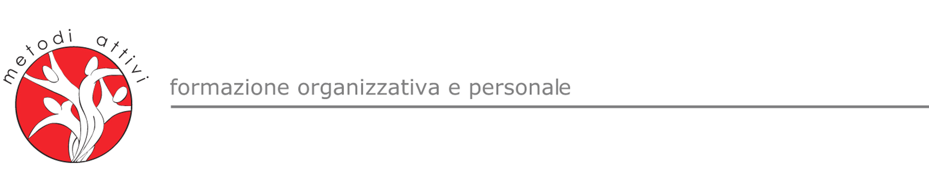

ESSERE PROTAGONISTI DELLA
PROPRIA VITA

Un percorso di formazione personale

Essere protagonisti significa conoscere e padroneggiare il nostro corpo, scegliere e sviluppare la nostra rete di relazioni, valorizzare le nostre risorse, perseguire i desideri identificando nuove possibilità per la nostra vita. Con una grande capacità di ascolto di sé e del contesto in cui viviamo.

Il percorso, che utilizza i Metodi d’azione psicodrammatici, consente di essere attori e osservatori di fatti, immagini, fantasie, emozioni che sono nella nostra mente e nel nostro corpo. Il gruppo, come il coro greco, partecipa attivamente e, restituendo sentimenti e sensazioni, aiuta a mettere a fuoco aspetti personali spesso sconosciuti o sottovalutati.

5 incontri il giovedì sera ogni 15 giorni dalle 20.30 alle 23,00 a partire da ottobre.
Giovedì 18 settembre ore 20.30–23.00 sessione aperta di presentazione.

Per informazioni e prenotazioni:
tel 02473342 mailto: info@metodiattivi.it

SpazioTeatro via Solari 30 20144 Milano
MM 2 S. Agostino – tram 14

“La nostra paura più profonda non è di essere inadeguati. La nostra paura più profonda è di essere potenti oltre ogni limite. E’ la nostra luce, non la nostra oscurità che più ci spaventa. Noi ci chiediamo ‘chi sono io per essere brillante, straordinario, ricco di talento e fantastico?’. Ma in realtà, chi siamo noi per non esserlo? Siamo figli di dio. Farsi umili non serve al mondo. Non c’è niente di illuminato nello svilirsi affinché gli altri abbiano certezza su di noi. Siamo nati per rendere manifesta la gloria che è in noi, essa è in ciascuno di noi. Appena lasciamo risplendere la nostra luce noi inconsciamente permettiamo agli altri di fare altrettanto. Appena ci liberiamo dalla nostra paura la nostra presenza libera automaticamente gli altri”. (dal discorso inaugurale di Mandela al nuovo Sudafrica)
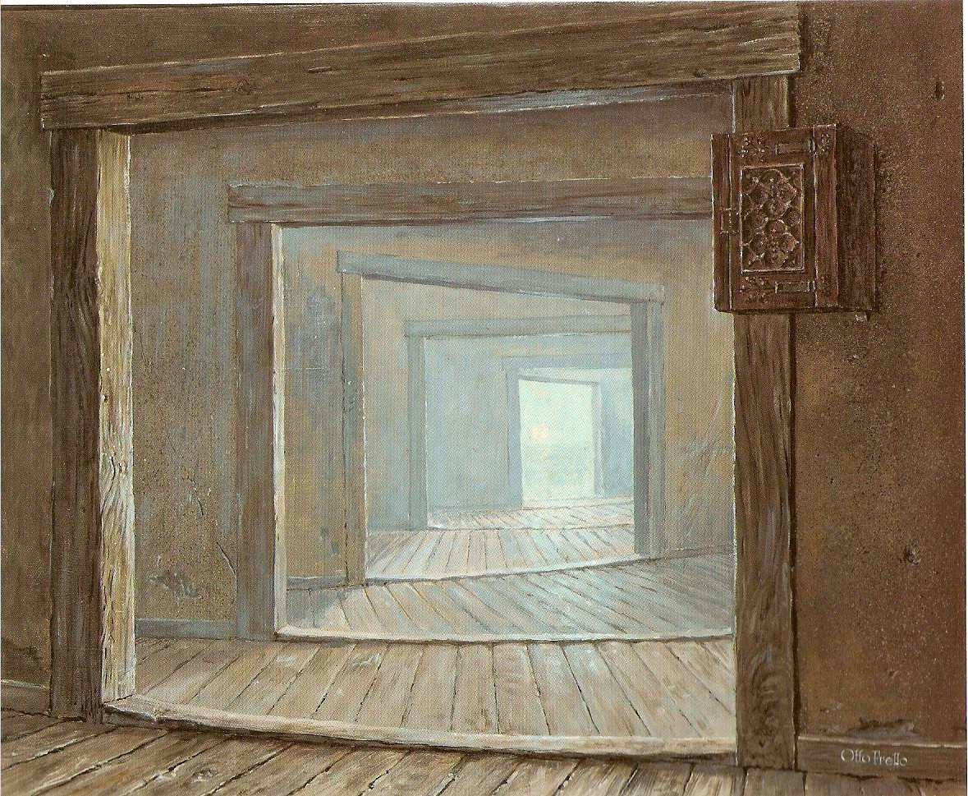

Il percorso è condotto dalla dott.ssa Chiara Baratti, psicodrammatista, formatrice, consulente aziendale, didatta presso la Scuola di Psicodramma di Milano.
Ulteriori informazioni sulla conduttrice e sul metodo le trovi sul sito www.metodiattivi.it.

Per informazioni e prenotazioni:
tel 02473342 mailto: info@metodiattivi.it

SpazioTeatro via Solari 30 20144 Milano
MM 2 S. Agostino – tram 14

